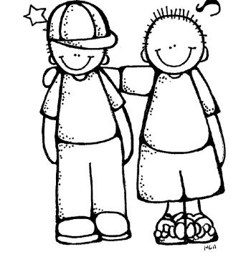
Моят _________
е моят приятел за четене

Моят приятел за четене е: ____________________________

Приказката, която прочетохме, е: _________________________________
Нейн автор е: _________________________________________________
Героите в книгата са:___________________________________________
_____________________________________________________________
От героите най – много ми харесва _________________, защото________
______________________________________________________________
Къде се развива историята:_______________________________________

Даваме на книгата:

Това, което най-много ни хареса, е: _____________________________
_____________________________________________________________
_____________________________________________________________
_____________________________________________________________
Ще препоръчаме приказката на:___________________________

дата: _______________
попълнил:___________________________________

